
Опросный лист
для заказа спирального транспортера
диаметром от 55 до 133 мм с гибкой спиралью
диаметром от 114 до 700 мм с жесткой спиралью

Наименование продукта

Насыпная плотность, кг/м3 Макс.размер частиц, мм

Особенности продукта Мучной Гранулированный Абразивный Агрессивный

Налипаемость Влажность, % Температура продукта, град

Требуемая производительность т/час т/в сутки

Описание режима работы транспортера:

Периодичность включения, в час в смену

Выберите схему (А, Б, В, Г, К (комбинированный)):
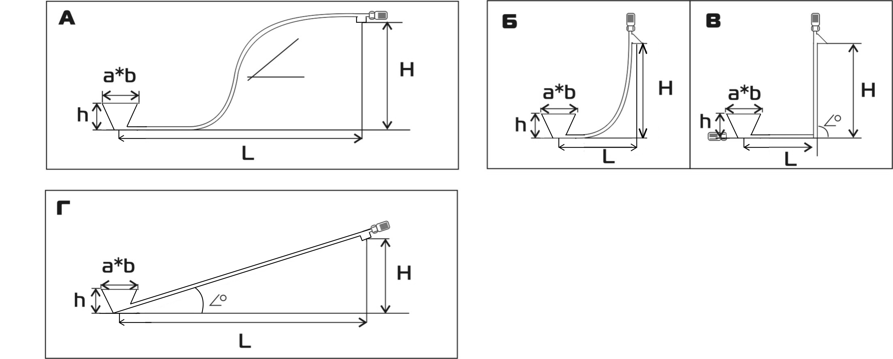

Задайте размеры в мм: L Н a*b h

Дополнительные опции: Частотный преобразователь Шкаф управления

Нержавеющее исполнение Иное

Организация

Адрес

Контактное лицо, телефон, e_mail:

Дата
Отправьте, пожалуйста, заполненный листок по эл.почте. Мы свяжемся с Вами.

ООО "Растариватели и Конвейеры"656056, г. Барнаул, Комсомольский пр-т, 80, оф. 516а;
Тел. (3852) 55-38-83, 8-963-518-48-18, e-mail: a-naumkin84@yandex.ru
www.r-conveyer.ru

